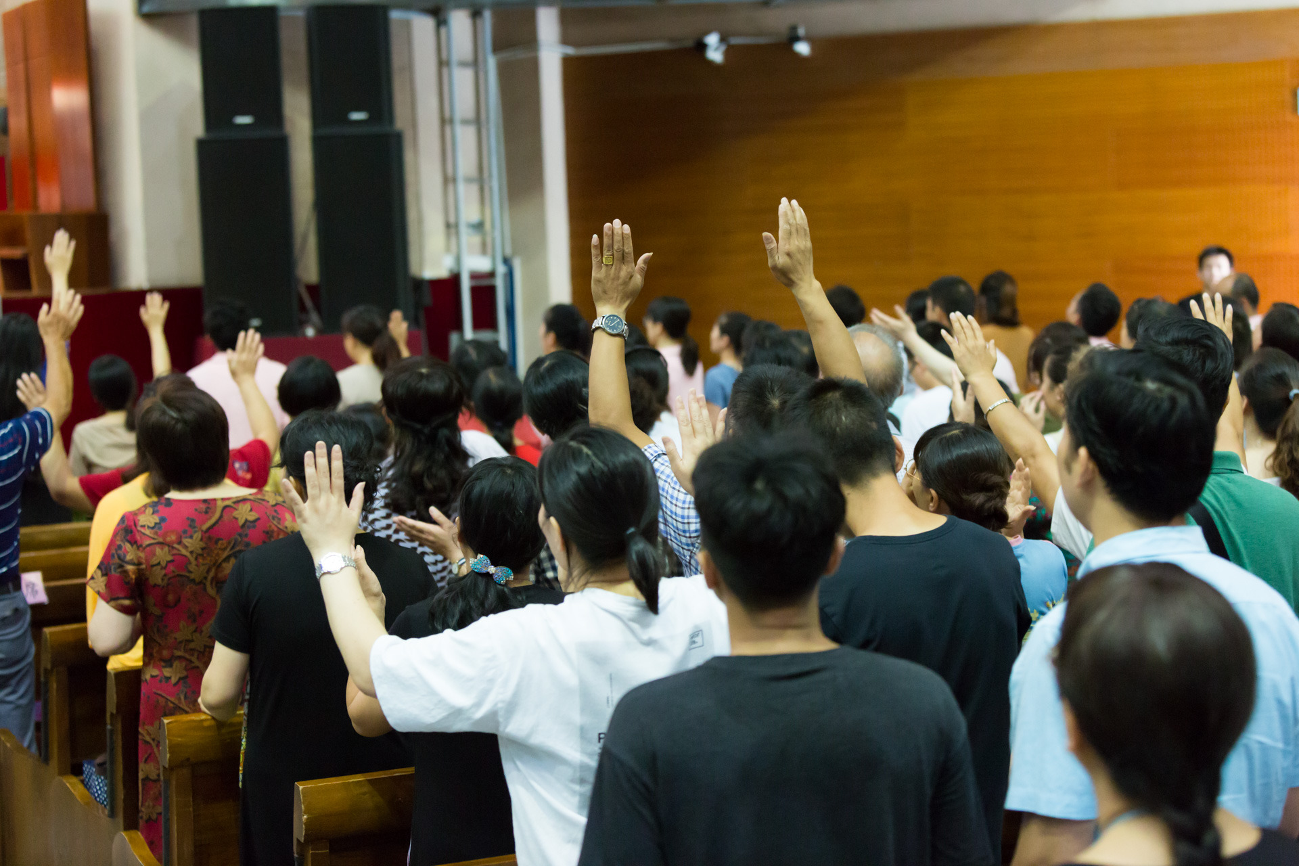

各位亲爱的朋友，现代青年们，我们多年没有见面了，但是我心中始终没有忘记的就是那些孩子们，还有你们这些年轻人。

曾经在我所见到的那些可爱的在真理当中成长的人，他们现在更加的英俊、俊美，更加的健康，更加的成熟了。但是能够见到的非常少，因为大家已经分散在各处。我在心里面非常想念你们，并且我知道，将来圣工的希望寄托在你们身上，我们都会慢慢的年长体衰，但是你们真像八九点钟的太阳。你们拥有的真理的知识，你们在成长当中也会获得不断增加的经验，并且你们有相当杰出的才干。主带领每个人走了不同的道路。但是我们都没有改变初心，都没有放弃起初对真理的爱，想必大家在心中都怀存着热诚，什么时候期待着爆发。大家都在期待着圣工新的局面的出现，都期待着在自己的人生当中什么时候能够有一次光辉的绽放。是的，因为你们为此而蒙召！

我非常想念你们，我似乎都能够听到你们的心声，我也似乎都能够感受到你们的想法，我也似乎都清楚看到你们的处境，各样的困难，各项的成绩，各样的挣扎，各样的奋斗……我在你们身上真的是抱着很大的期待和希望，你们都是非常优秀的。我心里面总是在想着这群年轻人，真的是念念不忘！

他们太优秀了，他们——啊，太好了，他们曾经在主里面都崭露头角、脱颖而出，他们在各个地方都在仍然在持守着他们的真理。他们经历了很多的艰难，这么多年，我可以想象，大家都在独自奋斗。但是现在，我们正在呼唤一个迎接晚雨的团结与合一，我们正在呼唤更强有力、更简明、更深刻的真理来激发、来唤醒人心。我们正在呼唤，那些在各自的预备当中一直持守、一直成长的年轻人，会再次投身到他们所热爱的圣工当中！

那些中青年人，那些老年人，他们非常需要你们的加入和协助，他们需要你积极地参与教会，你们的献唱，你们的讲道，你们的见证的分享以及你们所独特的长处——你们的钢琴，你们的文笔，你们的电脑技术，以及你们处事的这种敏锐，以及你们永不疲乏的热情，这些都需要充满到教会的侍奉当中。

当你们都在发挥作用的时候，这些青年团契就可以形成，然后你们彼此联络、彼此分享，共同的来见证在基督里面一个家庭的成长、年轻人的献身；共同的来见证各个地方圣工的发展。我们将会一起走，一起奔走，一起歌唱、一起奋斗、一起流泪，一起展望，展望晚雨圣灵的沛降。

各位，现代青年朋友们，你们在哪里？你们在做什么？大家不要再在各个地方沉默，也不要陷在灰心失望、徘徊当中，我们要重新鼓起勇气，主才是我们真正的大工头。他在天上做我们的中保，我们通过《启示录》可以看到他的引导，他在主管着一切，地上的教会是属于他的。人都是会犯错的，但是主的真理是绝无错误的，只要我们前进、前进，再前进，我们就会成长，我们就会成熟，我们就会成为有经验的宝贵的工人。

每一位年轻人都是一样，真理需要闪烁在每一个角落，所以，你们不是为此而预备了吗？你们所学习的，你们所预备的，真理的基础，你们所拥有的才干，岂不是为当今的机会吗？

不要看人的缺点，也不要看自己的软弱，年轻人是能够不断地成长的，希望大家都树立更加高远的人生的目标。要想想你们20年后，要担当什么样的角色和责任，要想想你们成长到40岁的时候、50岁的时候，你们该拥有何等的经验！你们要不断的学习，要努力地去提高自己的技能，然后要考虑到家庭和信仰，要考虑到侍奉和生活，你们要均衡地考虑各方面的问题。然后，以你们独特的方式，在真理里面去献上你们的热诚和力量。请你看看这各方面百废待兴的工作——而时代紧迫，我们要迈出前进的步伐，我们要吹出强有力的号角，呼吁现代青年，呼吁你们的献身，呼吁你们在教会里面的侍奉，呼吁你们贡献你们的热诚和技能。

我们要为真理而生活，为主而生活，主曾经给我们一切的恩典，打造了我们、培养了我们、栽培了我们、养育了我们，我们所拥有的一切，岂不要加倍地奉献给上帝的圣工吗？我们曾经的经历，不正是为当今的时候吗？充满着青年人服务的活力的，这样的教会即将出现。

当那些年轻人热衷于布道服务的时候，那么教会当中我们就会越来越看到上帝恩典的同在，改变我们自己的内心，也改变我们服务的对象，圣灵的见证就会日益的充满，这个教会将会被证明是上帝同在的教会。有太多的教会，但是我们要显出上帝真正的教会的证据，那就是人心变化之能，那就是服务的爱，那就是充满热诚的讲道，那就是纯正的福音，那就是不断改变了的新的局面！

愿上帝的恩典充满各位的内心，愿大家在祷告当中流下忏悔的眼泪，愿大家向主吐露献身的热忱——主啊！我在这里，求你拣选我，求你呼召我，我能够为真理做什么？